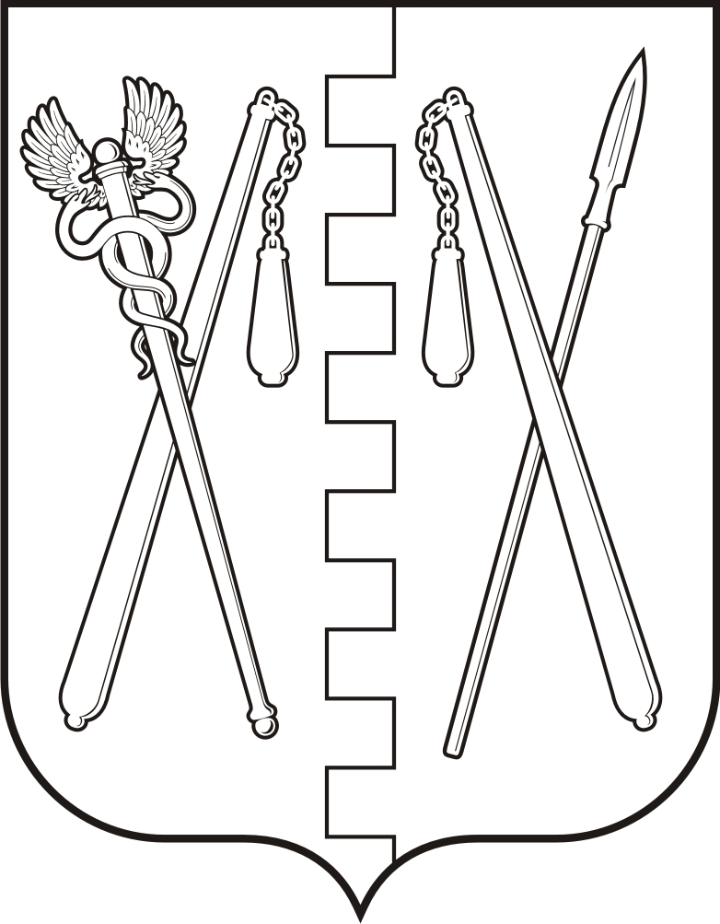
КУРГАНСКАЯ ОБЛАСТЬ
ПОЛОВИНСКИЙ МУНИЦИПАЛЬНЫЙ ОКРУГ КУРГАНСКОЙ ОБЛАСТИ
ДУМА ПОЛОВИНСКОГО МУНИЦИПАЛЬНОГО ОКРУГА
КУРГАНСКОЙ ОБЛАСТИ

РЕШЕНИЕ

от | 24.06.2025г. | № 312
с. Половинное

Об установлении размера должностного оклада
Главы Половинского муниципального округа
Курганской области

В соответствии с Федеральным законом от 6 октября 2003 года № 131 - ФЗ «Об общих принципах организации местного самоуправления в Российской Федерации», Законом Курганской области от 30.05.2007 г. № 251 «О регулировании отдельных положений муниципальной службы в Курганской области», Дума Половинского муниципального округа Курганской области

РЕШИЛА:

1. Установить должностной оклад Главы Половинского муниципального округа Курганской области в размере 13685 рублей 55 копеек.
2. Признать утратившими силу решение Думы Половинского муниципального округа Курганской области от 27.06.2024 г. № 249 «Об установлении размера должностного оклада Главы Половинского муниципального округа Курганской области».
3. Установить, что настоящее решение применяется к правоотношениям, возникшим с 01 июля 2025 года.
4. Обнародовать настоящее решение в местах, установленных Уставом Половинского муниципального округа Курганской области.
5. Контроль за исполнением настоящего решения возложить на постоянную комиссию Думы Половинского муниципального округа Курганской области по бюджету и налогам.

Заместитель Председателя Думы Половинского
муниципального округа Курганской области В.С. Алтунин

Глава Половинского муниципального округа
Курганской области В.В.Меньщиков

